DLineEdit控件警告模式实现

1、前提条件
当需要判断DLineEdit控件输入内容是否符合要求时，当输入字符不符合要求时，如果不想要做QMessageBox错误弹窗提示，就需要用到DLineEdit控件的警告模式来实现既没有弹窗又做了错误提示，如下图所示：
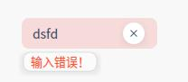

2、接口介绍
void setAlert(bool isAlert);
设置是否开启警告模式，若警告模式开启，输入框内将显示警告颜色
isAlert：设置true则表示开启，false表示不开启

void showAlertMessage(const QString &text, int duration = 3000);
显示警告消息
text：警告消息的文本
duration：显示的时间长度，单位毫秒，默认显示3秒，如果写入为-1时，警告消息将一直存在

void showAlertMessage(const QString &text, QWidget *follower, int duration = 3000);
显示警告消息
text：警告消息的文本
follower：设置警告消息的跟随窗口
duration：显示的时间长度，单位毫秒，默认显示3秒，如果写入为-1时，警告消息将一直存在

void setAlertMessageAlignment(Qt::Alignment alignment);
设置警告消息指定对齐方式，现只支持左对齐，右对齐以及居中对齐， 默认左对齐

void hideAlertMessage();
隐藏警告消息

3、具体示例
以判断是否输入的是纯数字为例，示例如下：
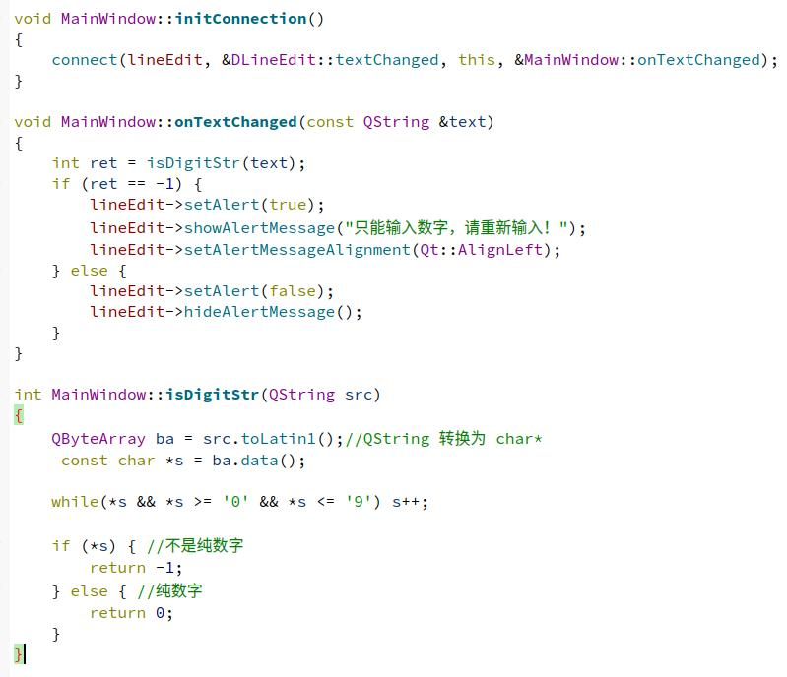

效果示例图如下：
输入正确：
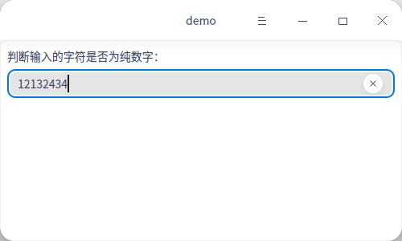

输入错误：
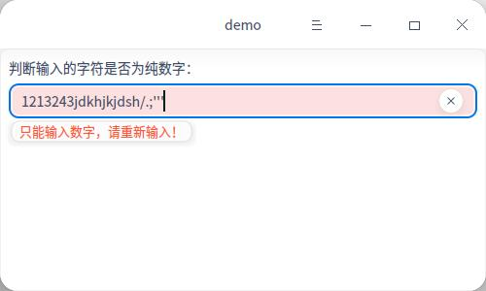

注：当DLineEdit父窗口设置固定高度，导致警告消息显示不全或者根本显示不出来，如下图：
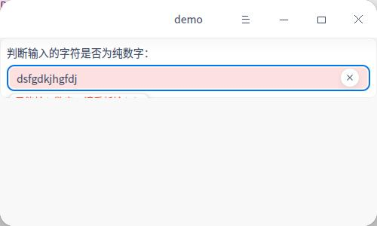
这种情况下应该调用void showAlertMessage(const QString &text, QWidget *follower, int duration = 3000);接口，指定警告消息跟随窗口为
DLineEdit控件的父窗口，这样就能正确显示了。

